30 января в управе района Теплый Стан состоялась встреча главы управы, Николая Сергеевича Комиссарова, с советом жителей района Теплый стан.
31.01.2025
30 января в управе района Теплый Стан состоялась встреча главы управы, Николая Сергеевича Комиссарова, с советом жителей района Теплый стан. В ходе встречи был обсужден план работы на первый квартал 2025 года. Николай Сергеевич рассказал о ключевых задачах, которые предстоит решить в ближайшие месяцы, включая проекты по благоустройству, улучшению инфраструктуры и социальной поддержке жителей.
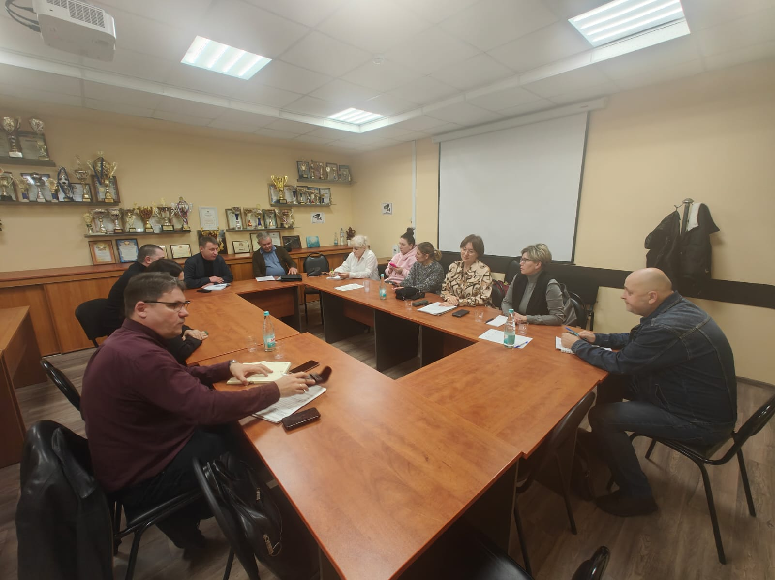
Активное участие местных жителей в обсуждениях позволило выработать ценные предложения для дальнейшего развития района. Особую благодарность за его вклад в развитие района выразили Новикову Николаю Серафимовичу, чья активная работа и поддержка становятся важным фактором в реализации множества инициатив и проектов.
Также стоит отметить, что такие встречи будут проводиться ежемесячно, что даст возможность оперативно решать вопросы и находить эффективные решения для комфортного проживания в Теплом Стане.
#ЮЗАО #ТеплыйСтан

Адрес страницы: http://teplystan.mos.ru/social-services/detail/12786309.html
Управа района Теплый Стан города Москвы

